**合肥市2023年高三第一次教学质量检测**

**物理试题**

**（考试时间：90分钟 满分：100分）**

**注意事项：**

**1．答题前，务必在答题卡和答题卷规定的地方填写自己的姓名、准考证号和座位号后两位．**

**2．答第Ⅰ卷时，每小题选出答案后，用2B铅笔将答题卡上对应题目的答案标号涂黑．如需改动，用橡皮擦干净后，再选涂其他答案标号．**

**3．答第Ⅱ卷时，必须使用0.5毫米的黑色墨水签字笔在答题卷上书写，要求字体工整、笔迹清晰．作图题可先用铅笔在答题卷规定的位置绘出，确认后再用0.5毫米的黑色墨水签字笔描清楚．必须在题号所指示的答题区域作答，超出答题区域书写的答案无效，在试题卷、草稿纸上答题无效．**

**4．考试结束，务必将答题卡和答题卷一并上交．**

**第Ⅰ卷（满分40分）**

**一、选择题（本题共10小题．每小题4分，共40分．1~7题在每小题给出的四个选项中，只有一项是正确的，8~10题有多个选项是正确的．全部选对的得4分，选对但不全的得2分，有错选或不答的得0分）**

1. 甲、乙两车由同一地点沿同一方向做直线运动，下图为两车的位移-时间图像（图像），甲车在0时刻的速度与乙车在时间内的速度相等，甲车在时刻的速度与乙车在时间内的速度相等，则下列说法正确的是（ ）

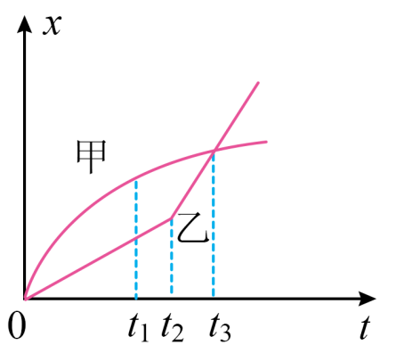

A. 时刻，甲车在乙车的前面

B. 时间内，时刻两车相距最远

C. 时间内，甲车的平均速度大于乙车的平均速度

D. 时间内，甲车的瞬时速度始终大于乙车的瞬时速度

【答案】B

【解析】

【详解】A．时刻，两车位移相等，则甲车和乙车并列而行，选项A错误；

B．时间内甲车的速度大于乙车，时刻两车速度相等，以后甲车速度小于乙车，则时刻两车相距最远，选项B正确；

C．时间内，两车的位移相等，则甲车的平均速度等于乙车的平均速度，选项C错误；

D．时间内，甲车的瞬时速度大于乙车的瞬时速度；时间内，甲车的瞬时速度小于乙车的瞬时速度，选项D错误。

故选B。

2. 图示为悬挂比较轻的洗刷用具的小吸盘，安装拆御都很方便，其原理是排开吸盘与墙壁间的空气，依靠大气压紧紧地将吸盘压在竖直墙壁上。则下列说法正确的是（ ）

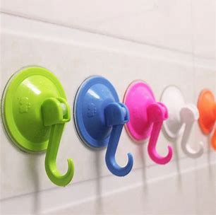

A. 吸盘与墙壁间有四对相互作用力 B. 墙壁对吸盘的作用力沿水平方向

C. 若大气压变大，吸盘受到的摩擦力也变大 D. 大气对吸盘的压力与墙壁对吸盘的弹力是一对平衡力

【答案】D

【解析】

【详解】A．吸盘与墙壁间存在弹力和摩擦力两对相互作用，选项A错误；

B．墙壁对吸盘的弹力沿水平方向且垂直墙面，对吸盘的摩擦力竖直向上，所以弹力和摩擦力的合力方向斜向上，即墙壁对吸盘的作用力斜向上，故B错误；

C．吸盘所受摩擦力与重力大小相等，方向相反，与大气压力无关，故C错误；

D．大气对吸盘的压力与墙壁对吸盘的弹力大小相等，方向相反，是一对平衡力，故D正确。

故选D。

3. 正四面体，*O*为其顶点，底面水平，*D*为边的中点，如图所示。由*O*点水平抛出相同的甲、乙两小球，两小球分别落在*A*点和*D*点，空气阻力不计．则下列说法正确的是（ ）

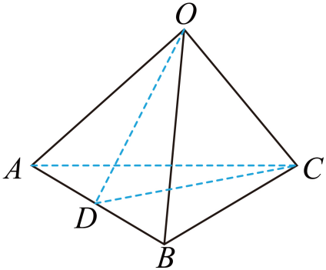

A. 甲球和乙球初动能之比为 B. 甲球和乙球末动量大小之比为

C. 甲球和乙球末动能之比为 D. 甲球和乙球动量的变化量之比为

【答案】C

【解析】

【详解】A．两球下落的竖直高度相同，则时间相同；设正四面体的边长为*a*，则落到*A*点的球的水平位移为



落到*D*点的球的水平位移为



根据



则甲球和乙球初速度之比为，则根据



可知初动能之比为，选项A错误；

B．两球下落的竖直高度为



末速度



解得





根据



可知甲球和乙球末动量大小之比为



球落地时动能之比



选项B错误，C正确；

D．根据



可知，甲球和乙球动量的变化量之比为，选项D错误。

故选C。

4. 2022年11月9日，某天文爱好者通过卫星过境的GoSatWatch（卫星追踪软件）获得天和空间站过境运行轨迹（如图甲），通过微信小程序“简单夜空”，点击“中国空间站过境查询”，获得中国天和空间站过境连续两次最佳观察时间信息如图乙所示，这连续两次最佳观察时间内，空间站绕地球共转过16圈．已知地球半径为*R*，自转周期为24小时，同步卫星轨道半径为，不考虑空间站轨道修正，由以上信息可估算天和空间站的轨道半径为（ ）

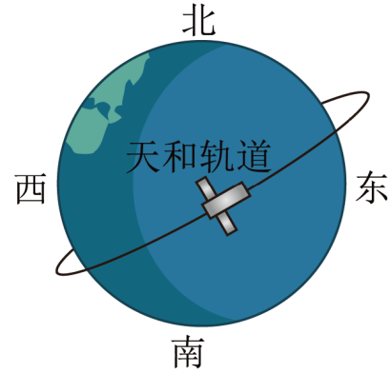

|  |  |  |
| --- | --- | --- |
| 查看过境图 | | |
| 日期 | 亮度 | 过境类型 |
| 11月2日 | 0.4 | 可见 |
| 开始时间 | 开始方位 | 开始高度角 |
| 17:50:08 | 西北偏西 |  |
| 查看过境图 | | |
| 日期 | 亮度 | 过境类型 |
| 11月3日 | 3.2 | 可见 |
| 开始时间 | 开始方位 | 开始高度角 |
| 18:28:40 | 西南偏西 |  |

A.  B.  C.  D. 

【答案】B

【解析】

【详解】由图乙的信息可知两次最佳观察时间约为24h，空间站一天时间绕地球16圈，则空间站运行周期



根据开普勒第三定律



解得天和空间站的轨道半径为



故选B。

5. 如图为人体细胞膜的模型图，它由磷脂双分子层组成，双分子层之间存在电压（生物学上称为膜电位）。实验小组研究了某小块均匀的细胞膜，该细胞膜可简化成厚度为*d*，膜内为匀强电场的模型。初速度为零的正一价钠离子仅在电场力的作用下通过双分子层，则该过程中以下说法正确的是（ ）

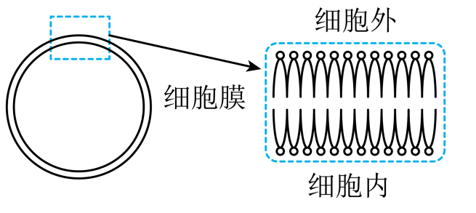

A. 膜内电势处处相等 B. 钠离子的加速度越来越大

C. 钠离子的电势能越来越小 D. 若膜电位不变，当*d*越大时，钠离子通过双分子层的速度越大

【答案】C

【解析】

【详解】A．由题意可知，膜内为匀强电场的模型，即在膜内存在电势差，故A错误；

B．由题意可知，膜内为匀强电场的模型，则钠离子所受的电场力不变，由牛顿第二定律可知，钠离子的加速度不变，故B错误；

C．由题意可知，初速度为零的正一价钠离子仅在电场力的作用下通过双分子层，则电场力对钠离子做正功，其电势能减小，故C正确；

D．该过程中由动能定理可知



若膜电位不变，钠离子通过双分子层的速度与*d*无关，故D错误。

故选C。

6. 我国风洞技术世界领先。下图为某风洞实验的简化模型，风洞管中的均流区斜面光滑，一物块在恒定风力的作用下由静止沿斜面向上运动，从物块接触弹簧至到达最高点的过程中（弹簧在弹性限度内），下列说法正确的是（ ）

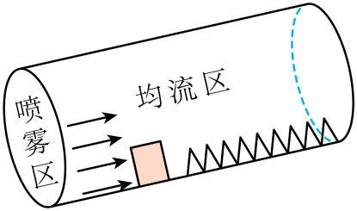

A. 物块的速度一直减小到零 B. 物块加速度先不变后减小

C. 弹簧弹性势能先不变后增大 D. 物块和弹簧组成的系统的机械能一直增大

【答案】D

【解析】

【详解】AB．从物块接触弹簧开始至到达最高点的过程中，对物块受力分析，沿斜面方向有



弹簧的压缩量*x*从0开始增大，物块先沿斜面加速，加速度向上且逐渐减小，当*a*减小到0时，速度加速到最大；然后加速度反向且逐渐增大，物体减速，直至减速到0，故AB错误；

C．由于弹簧的压缩量不断增大，所以弹性势能不断增大，故C错误；

D．由于风力对物块一直做正功，所以物块与弹簧组成的系统机械能一直增大，故D正确。

故选D。

7. 电容器是一种重要的电学元件，在电工和电子技术中应用广泛．使用图甲所示电路观察电容器的充电和放电过程．电路中的电流传感器（不计内阻）与计算机相连，可以显示电流随时间的变化．直流电源电动势为*E*，实验前电容器不带电．先将开关*K*拨到“1”给电容器充电，充电结束后，再将其拨到“2”，直至放电完毕．计算机显示的电流随时间变化的曲线如图乙所示．则下列说法正确的是（ ）

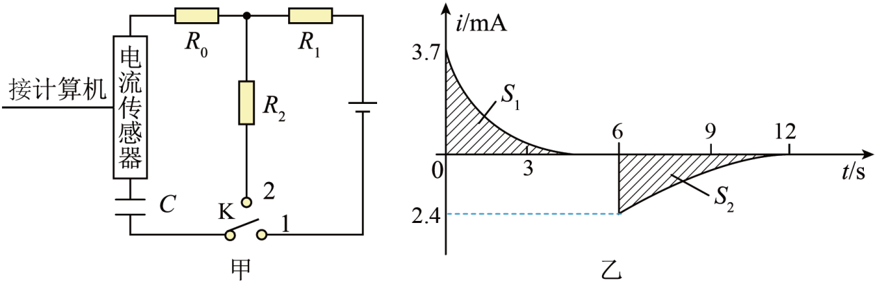

A. 乙图中阴影部分的面积 B. 乙图中阴影部分的面积

C. 由甲、乙两图可判断阻值 D. 由甲、乙两图可判断阻值

【答案】A

【解析】

【详解】AB．图乙中阴影面积代表充放电中电容器上的总电量，所以两者相等，选项A正确，B错误；

CD．由图乙可知充电瞬间电流大于放电瞬间电流，且充电瞬间电源电压与放电瞬间电容器两极板电压相等，由



解得



选项CD错误。

故选A。

8. 2022年10月9日搭载天基太阳天文台“夸父一号”长征二号丁运载火箭成功发射。下图为火箭发射后，第6秒末的照片，现用毫米刻度尺对照片进行测量，刻度尺的0刻度线与刚发射时火箭底部对齐。假设火箭发射后6秒内沿竖直方向做匀加速直线运动，且质量不变。已知火箭高为40.6米，起飞质量为250吨，重力加速度*g*取。则下列估算正确的是（ ）

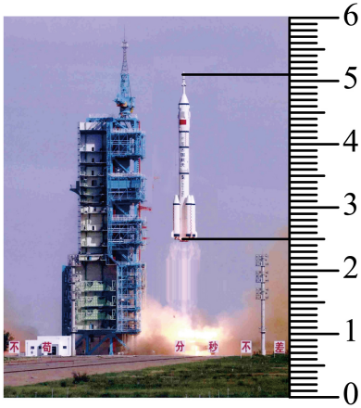

A. 火箭竖直升空的加速度大小为

B. 火箭竖直升空的加速度大小为

C. 火箭升空所受到的平均推力大小为

D. 火箭升空所受到的平均推力大小为

【答案】AD

【解析】

【详解】由图可知，照片中火箭尺寸与实际火箭尺寸的比例为



可得火箭在6s内上升的高度为



由匀变速直线运动规律得



解得



由牛顿第二定律得



解得平均推力大小为



故选AD。

9. 安装在我国空间站的霍尔推进器是用于维持空间站的运行轨道，其部分原理图如图。在很窄的圆环空间内有沿半径向外的磁场*B*1，其磁感强度大小处处相等，同时加有垂直圆环平面的匀强磁场*B*2和匀强电场*E*（图中均未画出），*B*1与*B*2的磁感应强度大小相等。若电子恰好可以在圆环内沿顺时针方向做半径为*R*、速率为*v*的匀速圆周运动。已知电子电荷量为*e*，质量为*m*，则下列说法正确的是（ ）

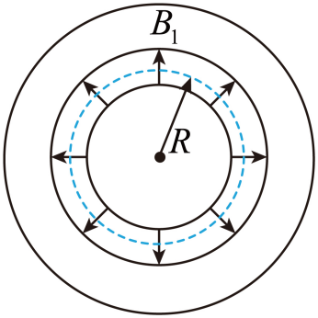

A. *E*的方向垂直于环平面向外 B. *E*的大小为

C. 的方向垂直环平面向里 D. 的大小为

【答案】BC

【解析】

【详解】AC．电子受到磁场*B*1的洛伦兹力始终垂直环平面向里，此洛伦兹力应与电子所受的电场力平衡，即电子所受的电场力方向垂直环平面向外，所以*E*的方向垂直于环平面向里，电子受到磁场*B*2的洛伦兹力提供其做匀速圆周运动的向心力，由左手定则可知，磁场*B*2的方向垂直环平面向里，故A错误，C正确；

BD．电子受到磁场*B*2的洛伦兹力提供其做匀速圆周运动的向心力，则有



解得



由于*B*1与*B*2的磁感应强度大小相等，根据电场力与电子受磁场*B*1的洛伦兹力平衡，则有



得



故B正确，D错误。

故选BC。

10. 如图甲所示，为保证游乐园中过山车的进站安全，过山车安装了磁力刹车装置，磁性很强的钕磁铁安装在轨道上，正方形金属线框安装在过山车底部．过山车返回站台前的运动情况可简化为图乙所示的模型．初速度为的线框沿斜面加速下滑*s*后，边进入匀强磁场区域，此时线框开始减速，边出磁场区域时，线框恰好做匀速直线运动．已知线框边长为*l*、匝数为*n*、总电阻为*r*，斜面与水平面的夹角为．过山车的总质量为*m*，所受摩擦阻力大小恒为*f*，磁场区域上下边界间的距离为*l*，磁感应强度大小为*B*，方向垂直斜面向上，重力加速度为*g*．则下列说法正确的是（ ）

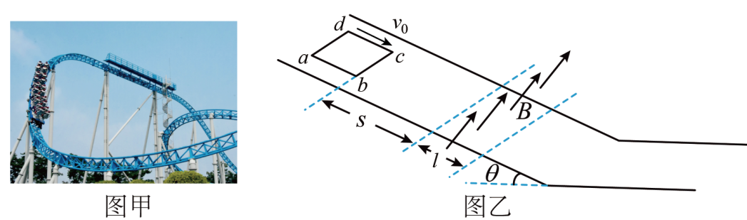

A. 线框刚进入磁场时，从线框上方俯视，感应电流的方向为顺时针方向

B. 线框刚进入磁场时，感应电流的大小为

C. 线框穿过磁场的过程中，通过其横截面的电荷量为零

D. 线框穿过磁场过程中产生的焦耳热为

【答案】ABC

【解析】

【详解】A．根据楞次定律，线框刚进入磁场时，从线框上方俯视，感应电流的方向为顺时针方向，选项A正确；

B．线圈从开始运动到刚进入磁场则由动能定理



线框刚进入磁场时，感应电流的大小为



选项B正确；

C．线框穿过磁场的过程中，根据



因磁通量变化量为零，则通过其横截面的电荷量为零，选项C正确；

D．边出磁场区域时，线框恰好做匀速直线运动，则



线框穿过磁场过程中产生的焦耳热为



选项D错误。

故选ABC。

**第Ⅱ卷（满分60分）**

**二、实验题（共18分）**

11. 下图为某同学“验证机械能守恒定律”的实验装置图，斜槽末端安装了光电门。小球从斜槽上的某处由静止释放，记录小球释放点与斜槽底端的高度*H*和通过光电门的时间*t*，测得小球的直径为*d*，重力加速度为*g*．改变小球在斜槽上的释放位置，进行多次测量。

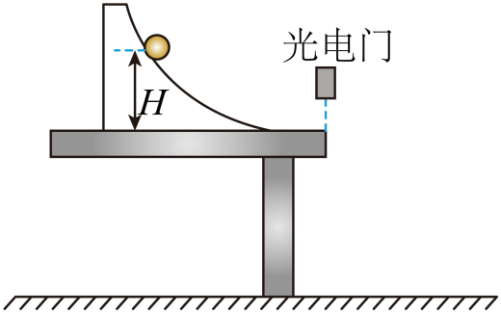

（1）斜槽末端是否必须要调水平____________（选填“是”或“否”）；

（2）小球从斜槽上某处滑下的过程中，若机械能守恒，则应满足的关系式____________（用*d*、*t*、*H*和*g*表示）；

（3）为了减小实验误差，应选择体积小密度大的小球，其原因是___________（写出一条即可）．

【答案】 ①. 是 ②.  ③. 减小空气阻力的影响（或减小轨道摩擦力的影响，减小光电门测量小球速度的误差）

【解析】

【详解】（1）[1]利用斜槽末端的光电门测量小球的速度，不需要小球运动到斜槽末端时速度沿水平方向，所以斜槽末端可以不调水平。

（2）[2]小球从静止释放到斜槽末端的过程中，减少的重力势能为



增加的动能为



若机械能守恒，则应满足的关系式



即



（3）[3]选择体积小密度大的小球，可以减小空气阻力的影响，减小轨道摩擦力的影响，还可以减小光电门测量小球速度的误差。

12. 某实验小组要测量一节干电池的电动势*E*和内阻*r*．实验室仅能提供如下器材：

A．待测干电池

B．电流表：量程，内阻约为

C．电流表：量程，内阻为

D．滑动变阻器*R*：阻值范围，额定电流

E．电阻箱：阻值范围，额定电流

F．开关*S*、导线若干

（1）小组根据给定的器材设计了两种测量电路图，其中较为合理的电路图为_____________（选填“甲”或“乙”）；

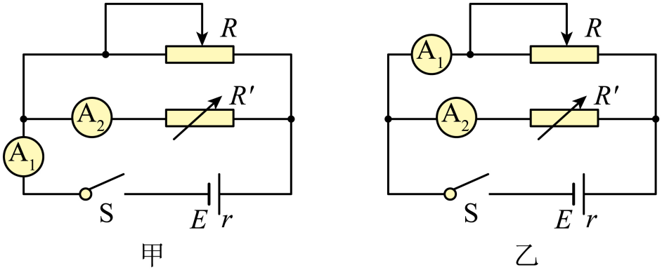

（2）将电流表和电阻箱串联，改装成一个量程为的电压表，电阻箱的阻值应调到____________；

（3）下表是小组在实验中记录的多组数据，其中第三组的没有记录，该数据如图丙表盘示数所示，请读出并记录在下表空格处；

|  |  |  |  |  |  |  |
| --- | --- | --- | --- | --- | --- | --- |
| 测量次数 | 1 | 2 | 3 | 4 | 5 | 6 |
| 示数 | 0.12 | 0.20 | 0.36 | 0.38 | 0.50 | 057 |
| 示数 | 137 | 132 | _ | 114 | 110 | 105 |

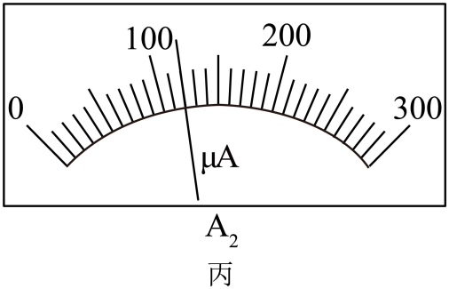

（4）请根据该实验小组记录的数据，在图丁的直角坐标系上画出图象___________；依据画出的图象可以得到电池的电动势__________V，内电阻___________．（结果均保留两位小数）

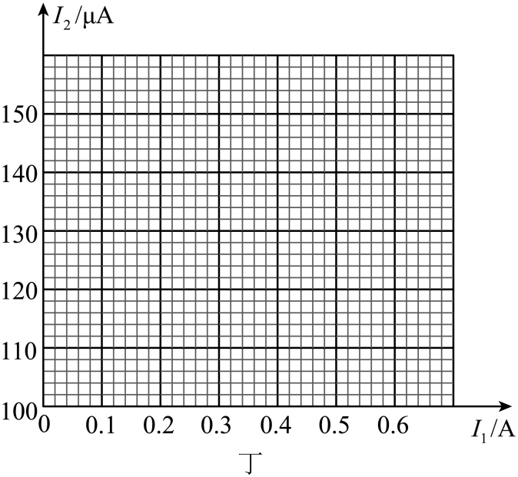

【答案】 ①. 乙 ②. 9000 ③. 120 ④. 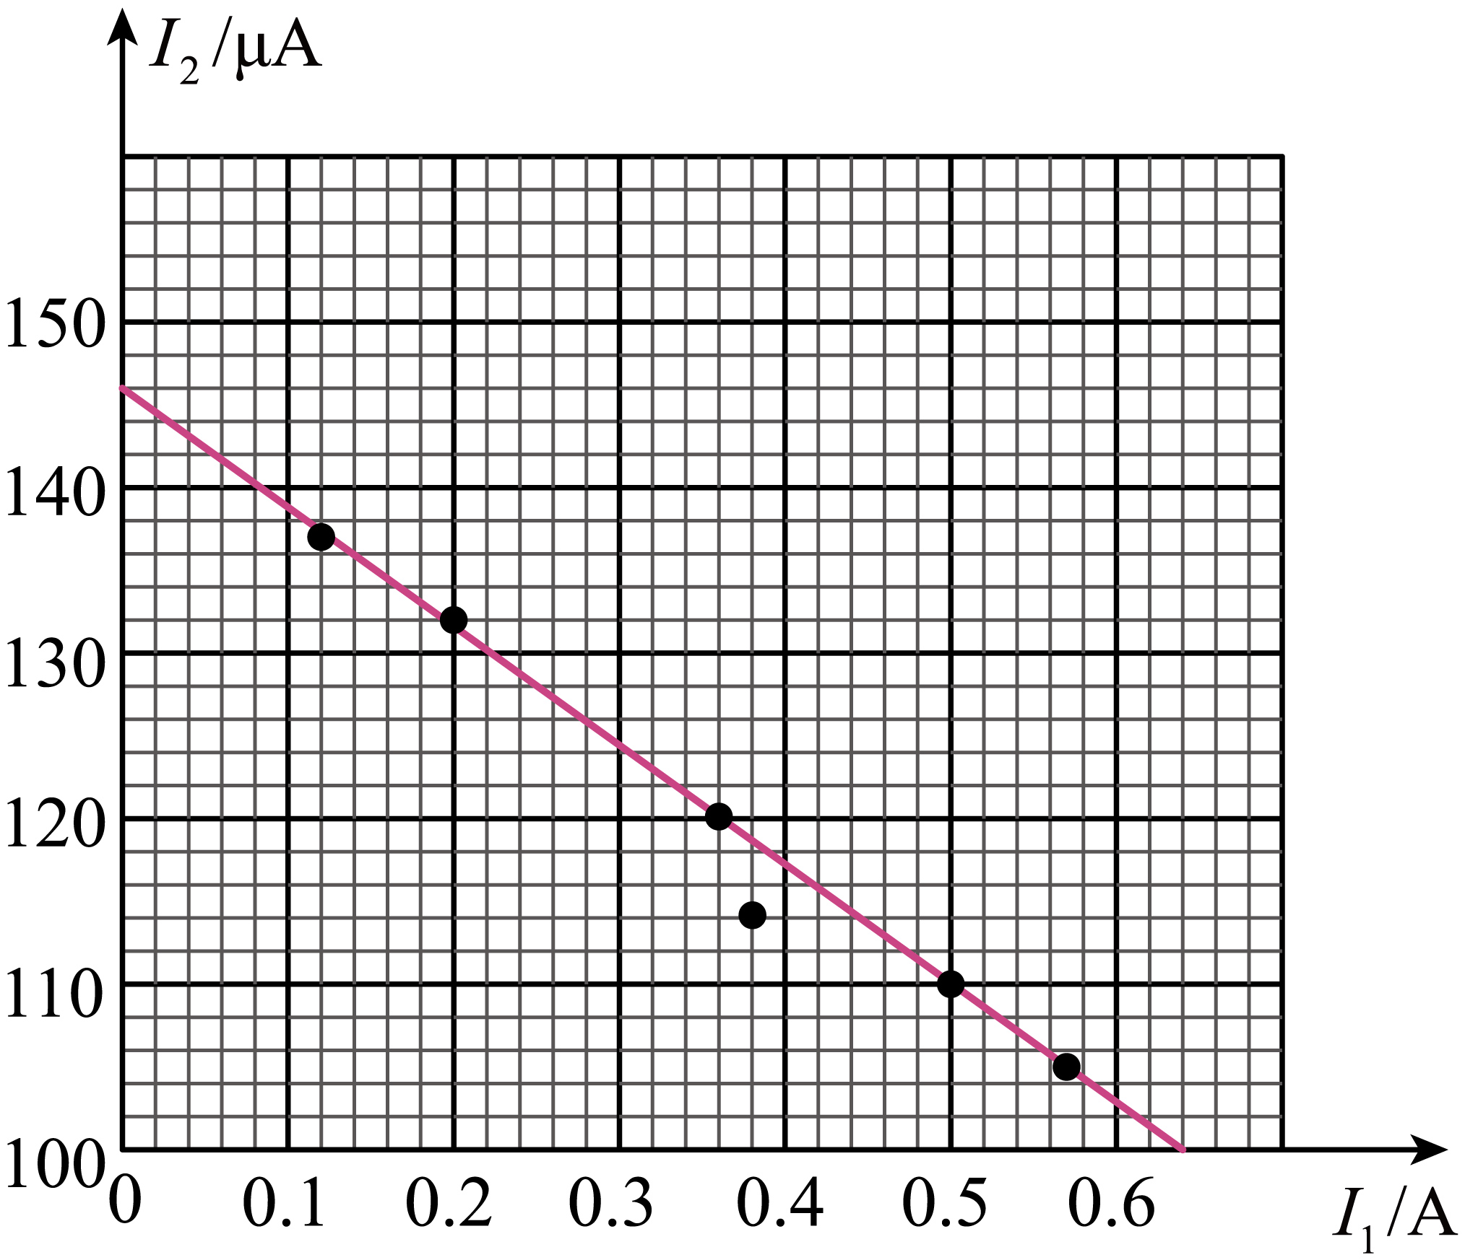 ⑤. 1.45##1.46##1.47##1.48##1.49##1.50 ⑥. 0.72##0.73##0.74##0.75##0.76

【解析】

【详解】（1）[1]考虑到电流表A1的内阻对电源内阻的测量影响，则应采用图乙电路测量合理；

（2）[2]将电流表和电阻箱串联，改装成一个量程为的电压表，电阻箱的阻值应调到



（3）[3]由图可知，微安表读数为120μA；

（4）[4]画出图象如图



[5][6]由电压表改装可知，微安表A2的300μA刻度对应电压3V，则由图可知，纵轴截距为1.46V，即电动势

*E*=1.46V

内阻



**三、计算题（本大题共4小题，共42分．解答应写出必要的文字说明、方程式和重要演算步骤．只写出最后答案的不得分，有数值计算的题，答案中必须明确写出数值和单位．）**

13. 物流公司用滑轨装运货物，如图所示．长、倾角为的倾斜滑轨与长的水平滑轨平滑连接，有一质量为的货物从倾斜滑轨顶端由静止开始下滑。已知货物与两段滑轨间的动摩擦因数均为，，空气阻力不计，重力加速度*g*取。求：

（1）货物滑到倾斜滑轨末端的速度大小；

（2）货物从开始下滑经过，克服摩擦力所做的功为多少。

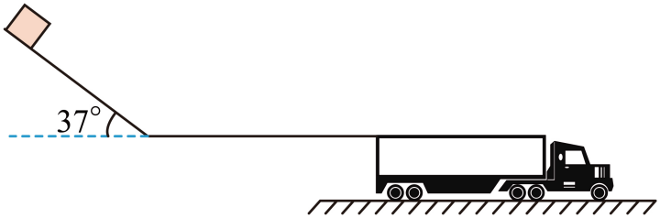

【答案】（1）；（2）30J

【解析】

【详解】（1）根据动能定理



解得



（2）在斜面上下滑时



解得



下滑到底端时的时间



在货车上运动的加速度



解得



则在货车上运动的时间



货物从开始下滑经过时已经停止水平面上，则整个过程由动能定理



克服摩擦力所做的功为



14. 如图所示，某校门口水平地面上有一质量为的石墩，石墩与水平地面间的动摩擦因数为，工作人员用轻绳按图示方式缓慢移动石墩，此时两轻绳平行，重力加速度*g*取．求：

（1）若轻绳与水平面的夹角为，轻绳对石墩的总作用力大小；

（2）轻绳与水平面的夹角为多大时，轻绳对石墩的总作用力最小，并求出该值．

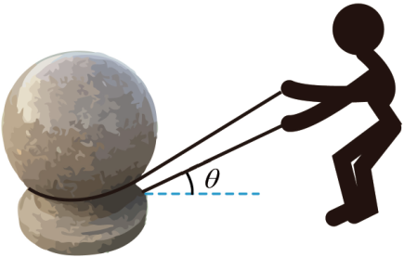

【答案】（1）（2）*θ*=30°时*F*最小，最小值为750N

【解析】

【详解】（1）对石墩受力分析可知



解得



（2）由



可得



则当*θ*=30°时*F*最小，最小值为750N。

15. 如图所示，一绝缘细直杆固定在方向水平向左的匀强电场中，直杆与电场线成角，杆长为。一套在直杆上的带电小环，由杆端*A*以某一速度匀速下滑，小环离开杆后恰好通过杆端*C*正下方*P*点，*C*、*P*两点相距*h*。已知环的质量，环与杆间的动摩擦因素，，重力加速度*g*取。求：

（1）小环从杆端*A*运动到*P*点的时间；

（2）小环运动到杆端*A*正下方时的动能。

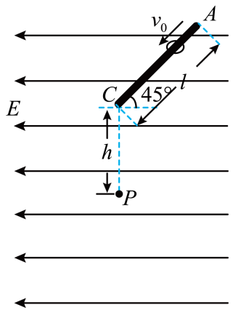

【答案】（1）1.9s；（2）34.25J

【解析】

【详解】（1）小环从*A*到*C*的过程中匀速下滑，对小环受力分析可得





又因为



解得



小环从*C*到*P*的过程中，在水平方向有





竖直方向有



解得

，，

则小环从*A*运动到*P*点的时间为



（2）小环从*C*到A正下方的过程中，在水平方向有





竖直方向有



解得

，

则小环运动到杆端*A*正下方时的动能为



16. 如图所示，在平面直角坐标系内，*x*轴上方有垂直于坐标平面向里匀强磁场，磁感应强度大小为*B*，*x*轴下方有沿*y*轴正方向的匀强电场，场强大小为。*x*轴上处有一粒子源，在坐标平面内先后向磁场中与*x*轴正方向夹角为范围内发射带正电的粒子，所有粒子第一次经磁场偏转后均可同时从*O*点进入电场。已知粒子的质量为*m*、电荷量为*q*，不计粒子重力及粒子间相互作用。问：

（1）由*S*处最先发射的粒子与最后发射的粒子，发射的时间差为多少；

（2）由*S*处发射的速度最小的粒子，从发射到第二次经过*O*点的时间；

（3）若仅电场强度大小变为，最小速度的粒子从*S*处发射后第2023次经过*x*轴的位置为*P*点，最先发射的粒子从*S*处发射后第2023次经过*x*轴的位置为*Q*点，求间的距离。

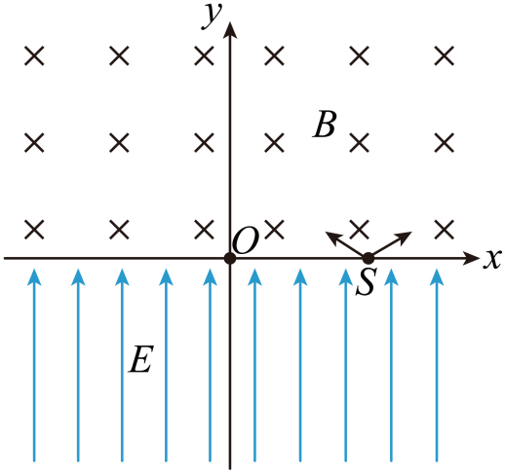

【答案】（1）；（2）；（3）

【解析】

【详解】（1）粒子在磁场中圆周运动的周期公式为



设粒子在磁场中的运动轨迹对应的圆心角为，则粒子在磁场中的运动时间为



所以与成正比。由几何知识可知，发射粒子运动方向与*x*轴正方向夹角为时，角最小为，粒子发射时间最晚；发射粒子运动方向与*x*轴正方向夹角为时，角最大为，粒子发射时间最早。所以最先发射的粒子与最后发射的粒子，发射的时间差为



（2）粒子在磁场中运动时，有



解得



可知发射速度越小的粒子，其圆周运动半径越小。由几何知识可得，粒子圆周运动半径最小为



则粒子最小速度为



速度最小的粒子在磁场中运动的时间为



粒子在电场中运动时有



粒子在电场中先减速，再反向加速返回*O*点，在电场中运动的时间为



所以粒子从发射到第二次经过*O*点的时间为



（3）最小速度的粒子，在磁场中偏转半个圆周，垂直*x*轴方向进入电场，然后在电场中做直线运动，先减速到0，然后再反向加速返回到*x*轴，返回到*x*轴时，位置会向左移动2*r*，此后不断重复相同的运动过程，所以从*S*处发射后第2023次经过*x*轴时的位置坐标为



由几何知识得，最先发射的粒子在磁场中圆周运动的半径为



则粒子速度为



电场强度大小变为时，最先发射的粒子粒子经过*x*轴进入电场，然后再返回到*x*轴的过程中，在*y*轴方向有





*x*轴方向有



解得





最先发射的粒子，先在磁场中偏转，然后进入电场做类平抛运动，并返回到*x*轴，返回到*x*轴时，位置会向左移动



此后不断重复相同的运动过程，所以最先发射的粒子从*S*处发射后第2023次经过*x*轴时的位置坐标为



则间的距离为

